ПАСПОРТ
велосипедного туристского маршрута
первой категории сложности (0840061811Я)
по южной части острова Сахалин,
совершенном группой туристов
г. Южно-Сахалинска
в период с 30.04 по 04.05.2016года

Маршрут занял 2 место в Открытом чемпионате Новосибирска по спортивному туризму в мае 2016 года. Выполнен норматив 3 спортивного разряда.

Южно-Сахалинск
2016

Содержание

1. Справочные сведения 3
1.1. Проводящая организация 3
1.2. Место проведения 3
1.3. Количественная характеристика пройденного маршрута 3
1.4. Подробная нитка пройденного маршрута 3
1.5. Определяющие препятствия маршрута 3
1.6. Состав группы 4
1.7. Адрес хранения отчёта, наличие видео материалов 5
1.8. Выпускающая МКК 5
1.9. Обзорная карта проведения туристского маршрута 5
2. Запланированный план-график маршрута 6
3. График пройденного маршрута 6
4. Изменения маршрута и их причины 6
5. Подробная карта прохождения маршрута 7
5.1. с. Победино – г. Поронайск 8
5.2. г. Поронайск – г. Макаров 9
5.3. г. Макаров – с. Взморье 10
5.3. с. Взморье – г. Южно-Сахалинск 11
6. Техническое описание прохождения определяющих препятствий 12
6.1. с. Победино – г. Поронайск 13
6.2. г. Поронайск – г. Макаров 14
6.3. г. Макаров – с. Взморье 15
6.3. с. Взморье – г. Южно-Сахалинск 16
7. Итоги, выводы, рекомендации 17
8. Приложение 17
8.1. Фотографии, поясняющие прохождение маршрута 17

- Справочные сведения
1.1. Проводящая организация
Россия, Сахалинская область, Сахалинская областная общественная организация «Бумеранг», Южно-Сахалинск, ул. Сахалинская, 25А.boomerangclub.ru

  - Место проведения
Южная часть острова Сахалин, включая территории Смирныховского, Поронайского, Макаровского, Долинского и Южно-Сахалинского районов области.

1.3. Количественная характеристика пройденного маршрута

Вид туризма | Категория сложности | Протяженность активной части маршрута, км | Продолжительность в днях |  | Сроки проведения
 |  |  | Общая | Ходовых дней
Велосипедный | Первая | 367 | 5 | 5 | 30.04-04.05.16

1.4. Подробная нитка пройденного маршрута
п. Победино – п. Смирных – г. Поронайск – г. Макаров – ст. Тихая – с. Взморье – с. Стародубск – г. Долинск – г. Южно-Сахалинск

1.5. Определяющие препятствия маршрута
Вид препятствия (наименование) | Категория трудности | Протяженность препятствия | Характеристика препятствия | Путь и способ прохождения
Протяженное: Участок дороги от п. Победино до г. Поронайска | 1 | 91 км | набор высот: 201 м  потеря высот: 323 м  ср. уклон подъемов: 3,1%  ср. уклон спусков: 3,5%  дор. покрытие: асфальт | На велосипеде
Протяженное:Участок дороги от г. Поронайска до г. Макарова | 1 | 75 км | набор высот: 455 м  потеря высот: 434 м  ср. уклон подъемов: 2,72%  ср. уклон спусков: 2,38%  дор. покрытие: асфальт | На велосипеде
Протяженное:Участок дороги от г. Макарова до п. Взморье | 2 | 100 км | набор высот: 838 м  потеря высот: 840 м  ср. уклон подъемов: 2,51%  ср. уклон спусков: 2,36%  дор. покрытие: асфальт | На велосипеде
Протяженное:Участок дороги от п. Взморье до г. Южно-Сахалинска | 1 | 101 км | набор высот: 526 м  потеря высот: 576 м  ср. крутизна подъемов: 2,23%  ср. крутизна спусков: 1,95%  дор. покрытие: асфальт | На велосипеде

1.6. Состав группы

№ | Фото участников | Ф.И.О.  дата рождения | Туристский опыт
1 |  | Кононюк Константин Сергеевич  15.11.1991 | 2У
2 | 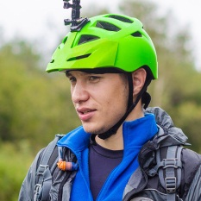 | Пыжов Михаил Александрович  24.04.1988 | 1Р
3 |  | Литвиненко Максим Петрович  02.05.1989 | н/к
4 |  | Десятник Светлана Олеговна  06.01.1986 | 2У
5 |  | Бутина Оксана Сергеевна  08.07.1983 | н/к
6 |  | Огурцов Алексей Владимирович  09.08.1990 | 2У

*Огурцов Алексей Владимирович не смог выйти на маршрут по личным обстоятельствам, а Бутина Оксана Сергеевна и Десятник Светлана Олеговна добровольно сошли с маршрута.

1.7. Выпускающая МКК
Туристский спортивный маршрут рассмотрен в МКК Сибирского Федерального округа № 154 – 00 – 666656555 Новосибирского отделения Туристско-cпортивного союза России.

1.8. Обзорная карта проведения туристского маршрута

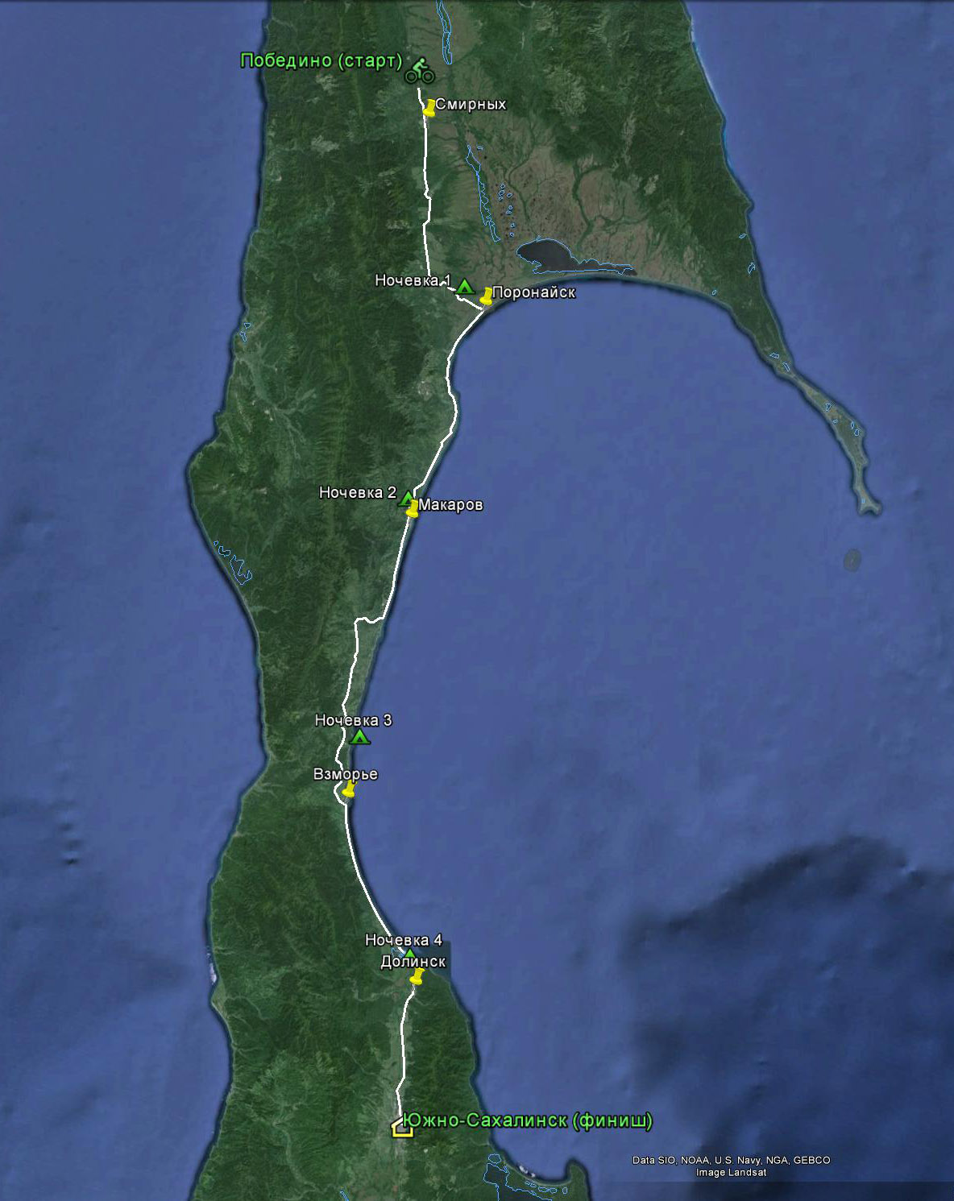
1.9. Маршрутная книжка№ 0-39-16.

2. Запланированный план-график маршрута

Даты | Дни пути | Участки маршрута | Км
30.04 | 1 | п. Победино - г. Поронайск | 77
1.05 | 2 | г. Поронайск - г. Макаров | 78
2.05 | 3 | г. Макаров - ст. Тихая | 82
3.05 | 4 | ст. Тихая - с. Стародубское | 78
4.05 | 5 | с. Стародубское - г. Южно-Сахалинск | 52

3. График пройденного маршрута

Даты | Дни пути | Участки маршрута | Км
30.04 | 1 | п. Победино - г. Поронайск | 77
1.05 | 2 | г. Поронайск - с. Новое | 29
2.05 | 3 | с. Новое - ст. Тихая | 120
3.05 | 4 | ст. Тихая - с. Стародубское | 80
4.05 | 5 | с. Стародубское - г. Южно-Сахалинск | 52

4. Изменения графика движения и их причины

- По причине сильного встречного ветра (12-15 м/с) группа не смогла преодолеть запланированное расстояние во второй день пути 1.05.2016, поэтому было принято решение остановиться в окрестностях с. Новое Макаровского района на ночевку. В тот же вечер машиной поддержки по собственному желанию была отправлена домой Бутина Оксана Сергеевна, не полностью восстановившаяся после недавней болезни, о которой умолчала перед выходом на маршрут.

ПСО был оповещен обо всех изменениях незамедлительно.
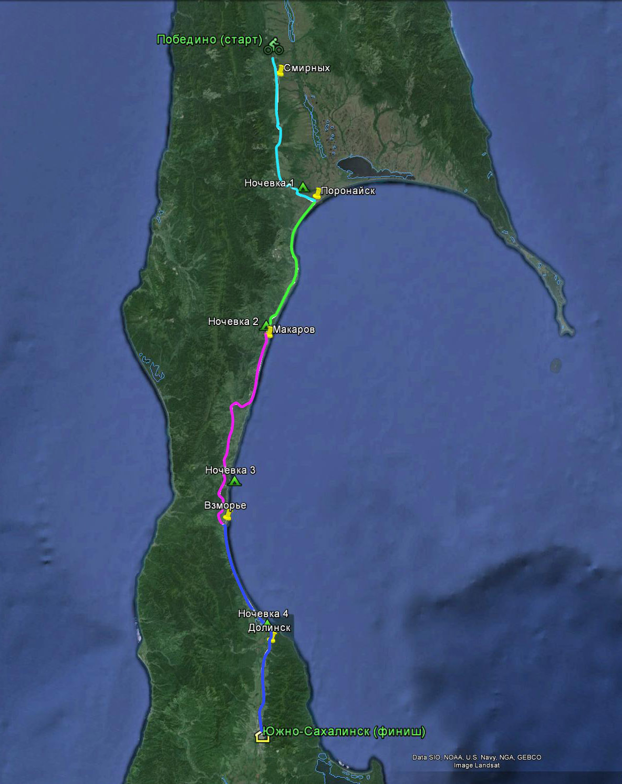
5. Подробная карта прохождения маршрута

Цветом обозначены определяющие препятствия.
с. Победино – г. Поронайск г. Макаров – с. Взморье
г. Поронайск – г.Макаров с. Взморье – г. Южно-Сахалинск
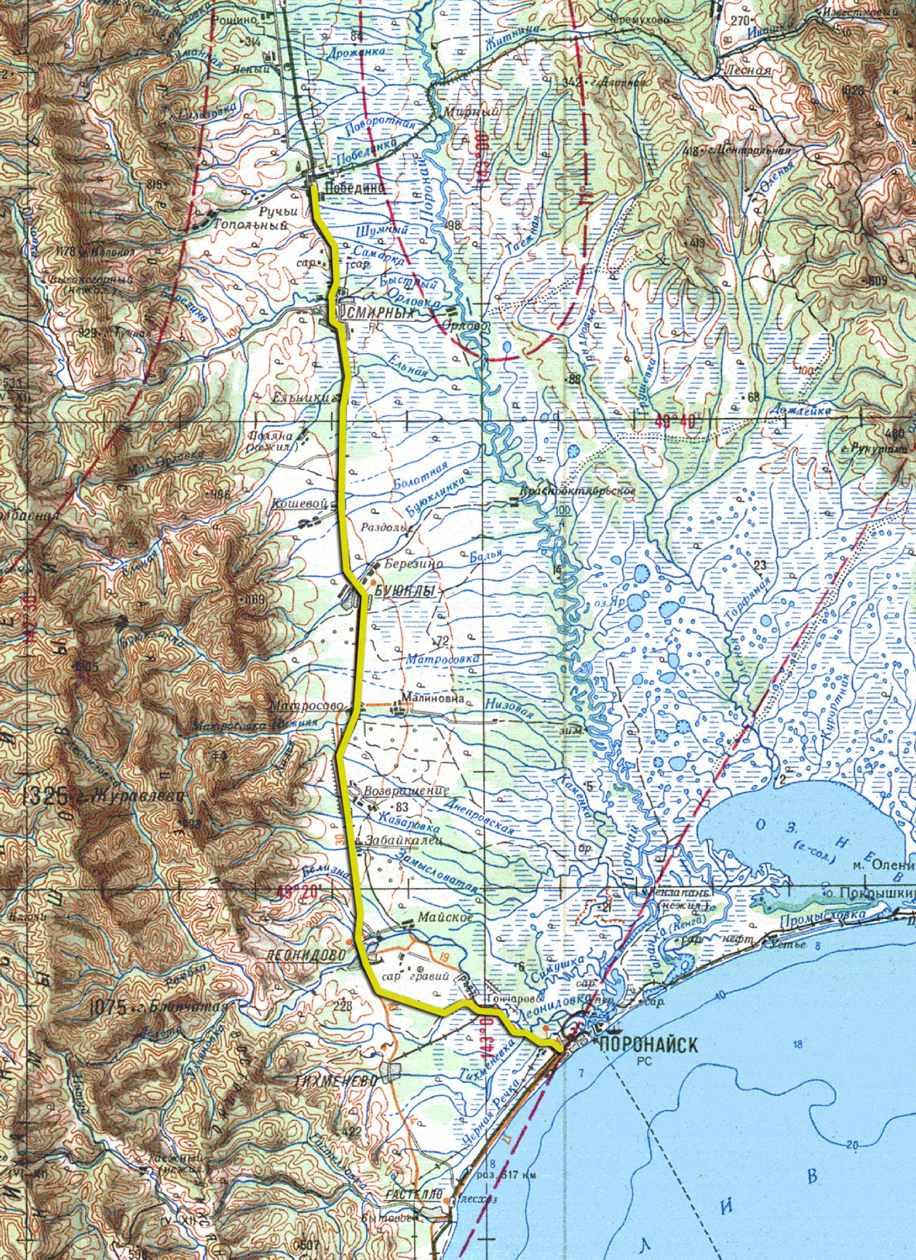
5.1. с. Победино – г. Поронайск

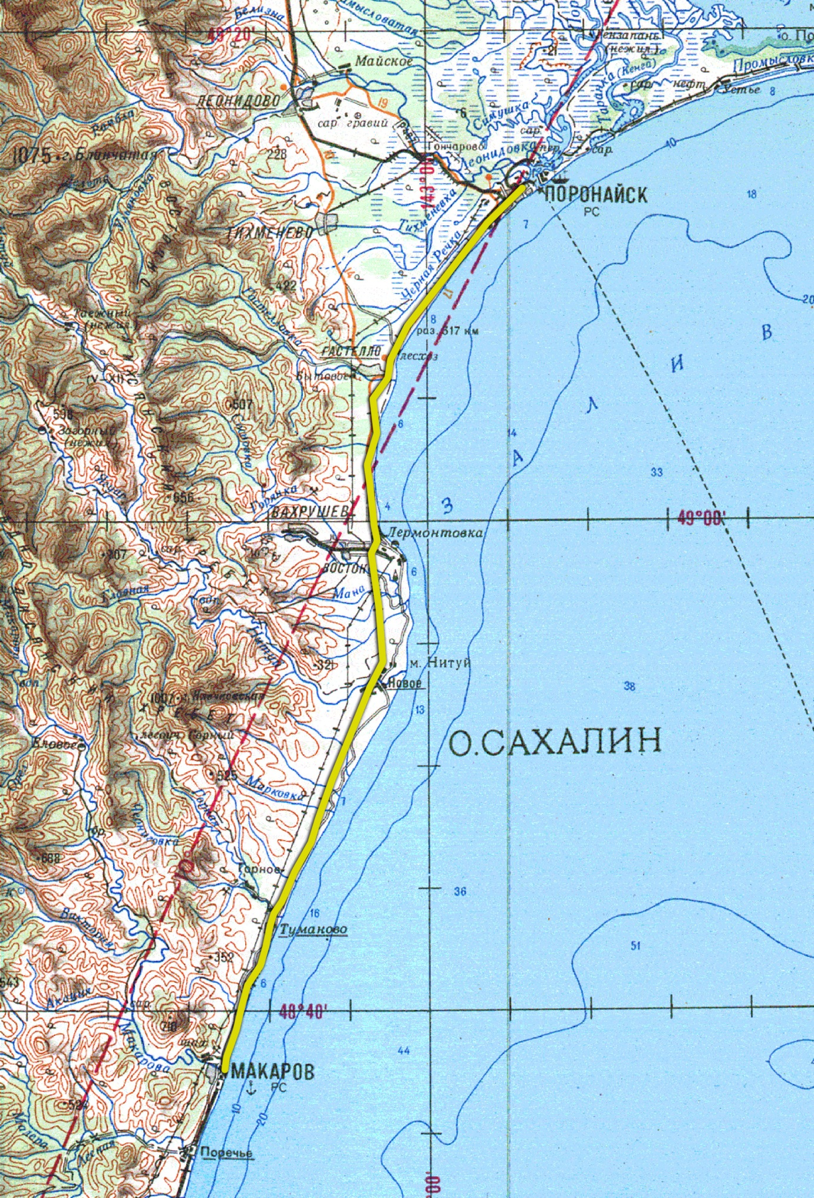
5.2. г. Поронайск – г. Макаров

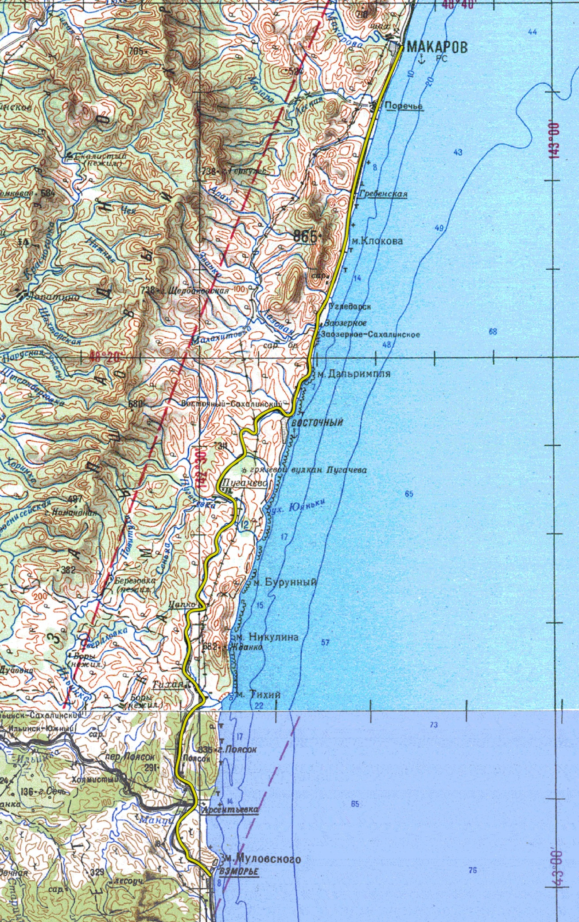
5.3. г. Макаров – с. Взморье

5.3. с. Взморье – г. Южно-Сахалинск
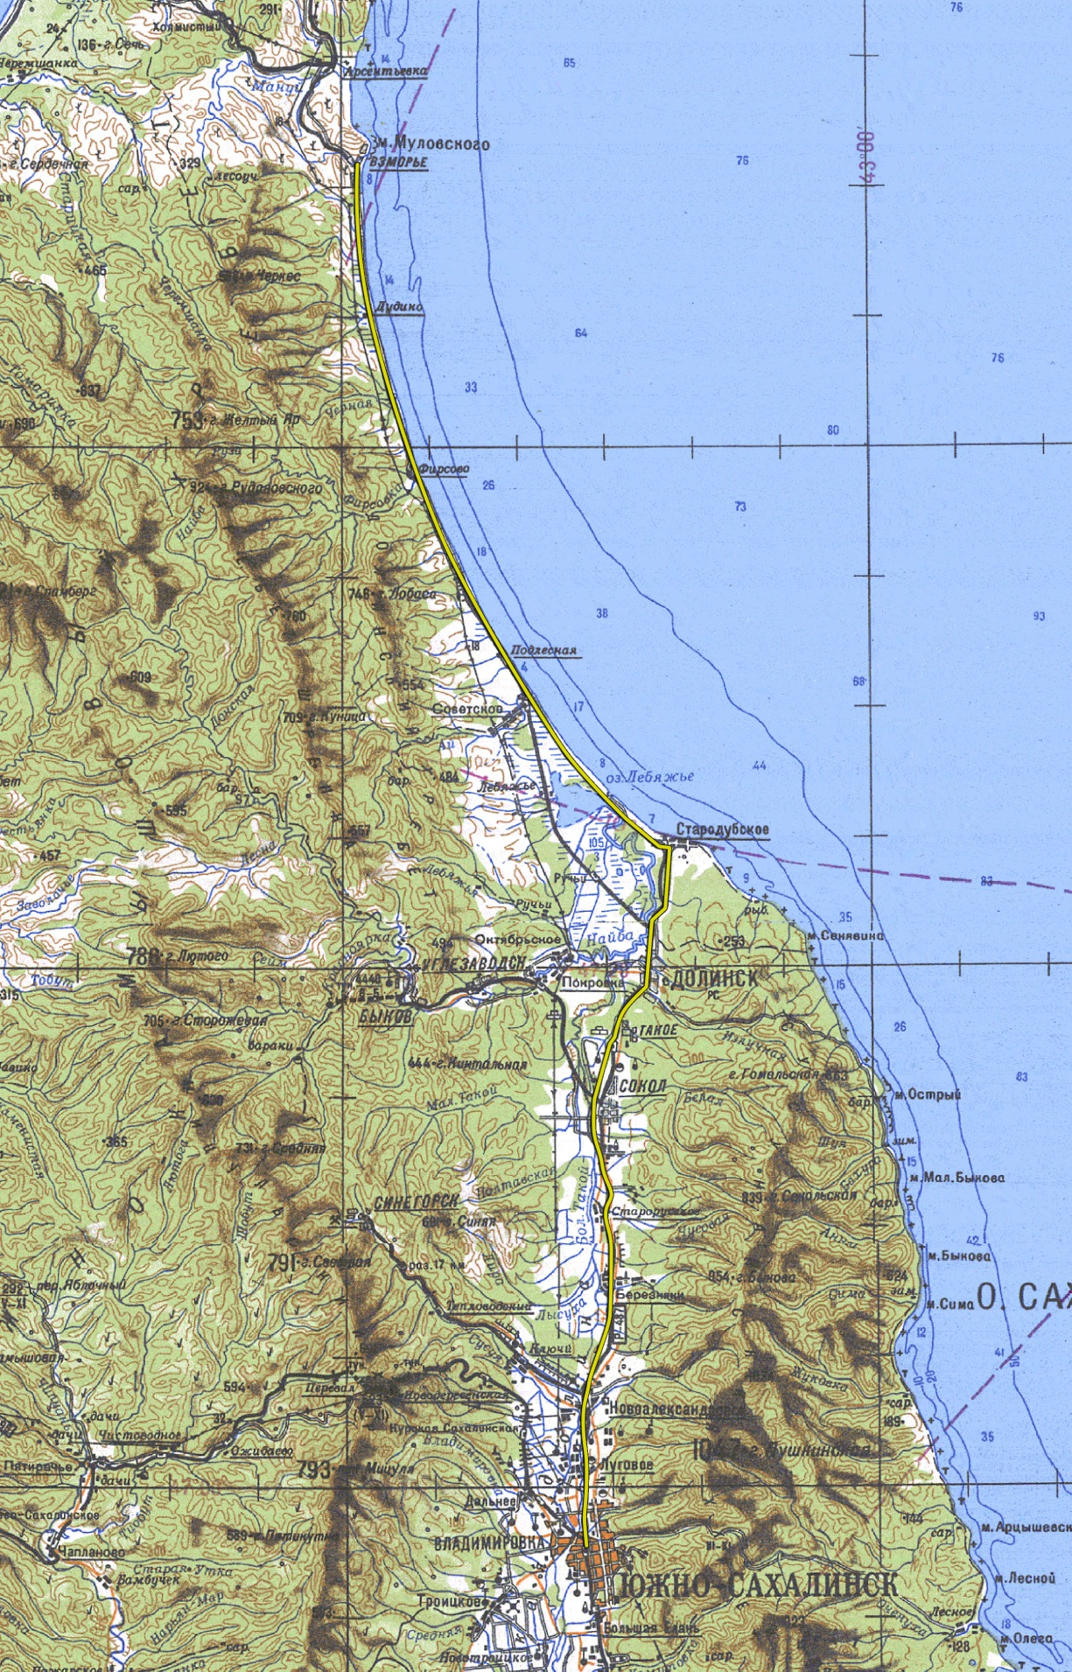

6. Техническое описание прохождения определяющих препятствий
Вкратце хотелось бы сказать о том, как группа добиралась до места старта, это может быть полезно для других туристских групп, которые в будущем отправятся по этому маршруту.
От Южно-Сахалинска до Победино можно добраться поездом. Ежедневно по маршруту Южно-Сахалинск – Ноглики ходят два поезда №603 и № 903. Первый отправляется в 18:18 по местному времени, второй в 21:18. В составе с первым поездом идет грузовой вагон, поэтому целесообразнее отправляться именно на нем. Для отправки велосипедов грузовым вагоном их предварительно необходимо разобрать и сложить в коробки. Коробки мы взяли в местных велосипедных магазинах. Важно при транспортировке защитить: монетки, звезды системы, тормозные роторы, задние переключатели (желательно снять их или, по крайней мере, открутить от петуха). Сдача велосипедов в багажное отделение по адресу г. Южно-Сахалинск, ул. Вокзальная 54, происходит за 1-2 дня (можно и раньше, но придется платить еще и за хранение). Отправка 5 велосипедов обошлась порядка 600р.
Выгрузка велосипедов на станции назначения должна быть организованна оперативно, так как стоянка на станции Победино составляет всего 1 минуту. Лучше договориться о получении и подписать все бумаги заранее, например, на станции Смирных или Поронайск, где стоянка составляет 15 минут и 30 минут соответственно.
Сборка велосипедов осуществлялась в зале ожидания станции Победино с разрешения смотрителя.
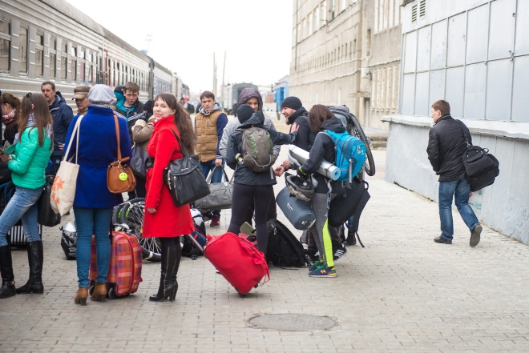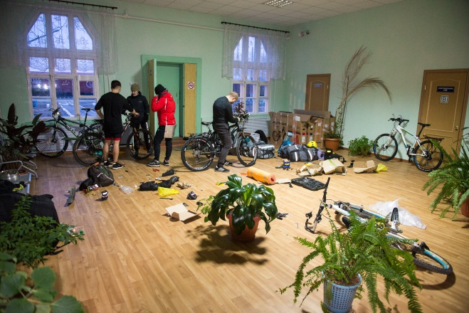
Фото № 1-2. Посадка в Южно-Сахалинске. Сборка велосипедов в зале ожидания ст. Победино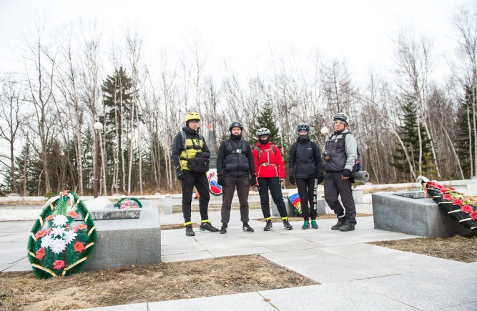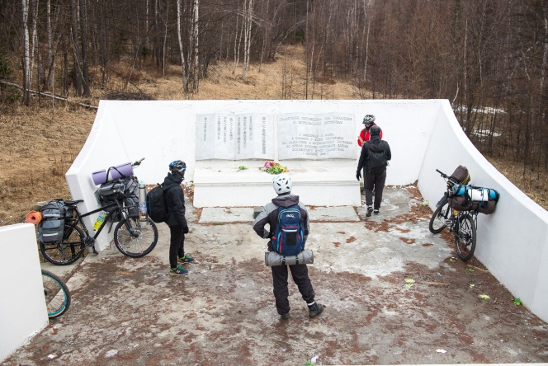
Фото № 3-4. Общее фото на мемориальном комплексе (с. Победино). Японский памятник войнам, павшим в боях второй мировой войны на Сахалине (с. Победино)

6.1. с. Победино – г. Поронайск
Участок пути Победино - Поронайск достаточно простой в техническом отношении и безопасный, кроме того что дорога асфальтированная, она еще и практически не имеет подъемов. Преодолевалось препятствие легко по причине небольшого попутного ветерка. Дорога достаточно широкая, с большой асфальтированной обочиной, проблем с разъездом даже с крупными машинами не возникает, резкие повороты отсутствуют. Движение редкое.
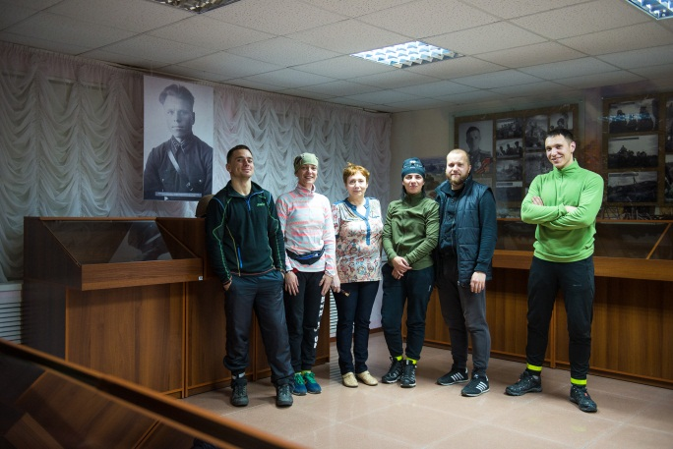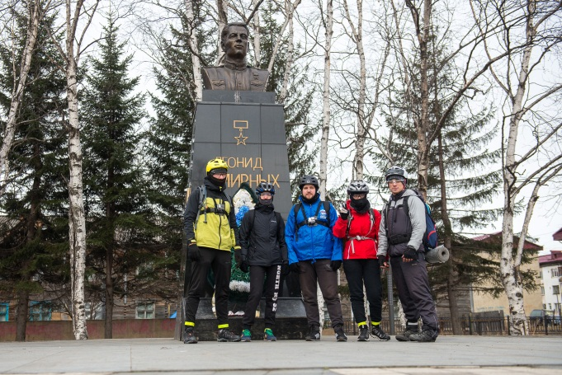
Фото № 5-6. Смирныховский музей «Южно-Сахалинской наступательной операции». Памятник Леониду Смирных в п. Смирных.
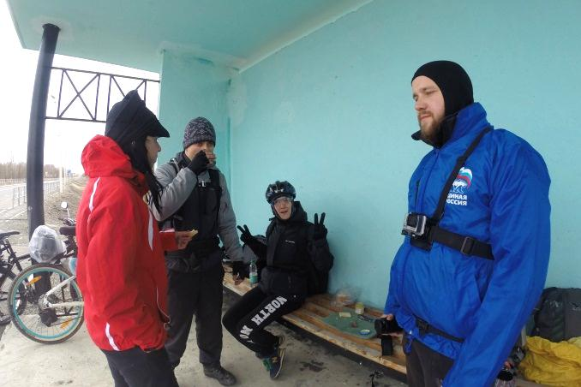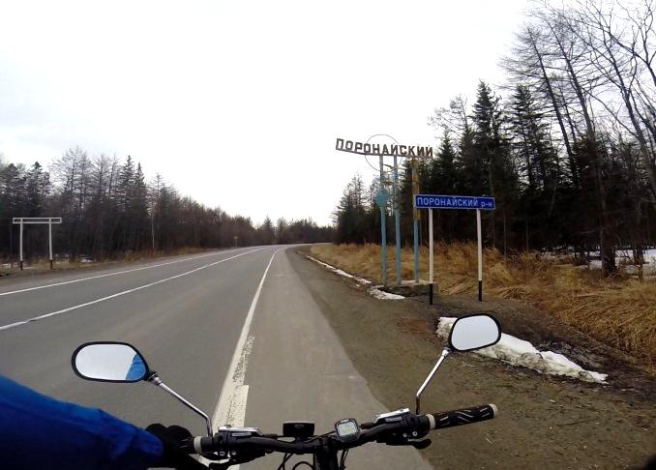
Фото № 7-8. Перекус. Въезд в Поронайский район.
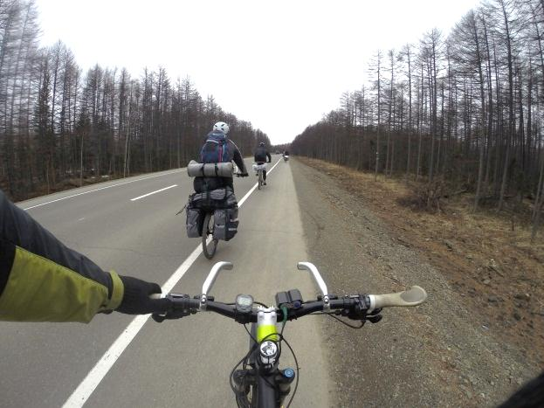
Фото № 9-10. Движение по участку с. Победино – г. Поронайск. Обед в дорожном кафе с. Матросово.

6.2. г. Поронайск – г. Макаров
Участок маршрута г. Поронайск – г. Макаров, так же не представляет большой технической трудности, дорога асфальтированная, по прежнему не очень оживленная, но имеет несколько затяжных подъемов не более 100 м высотой и крутизной не более 6%. Прохождение этого участка было осложнено достаточно сильным встречным ветром с порывами до 10-12 м/с, поэтому преодоление этого участка пришлось разбить на два дня.
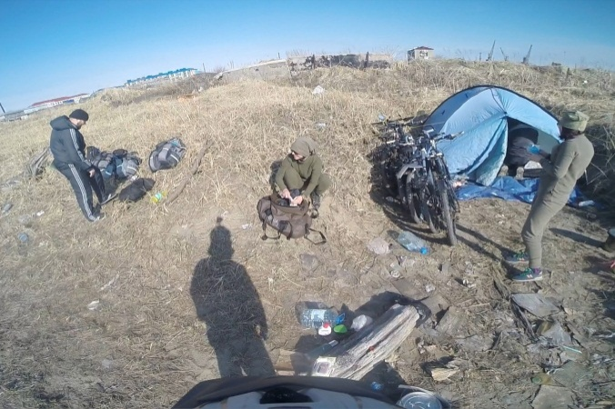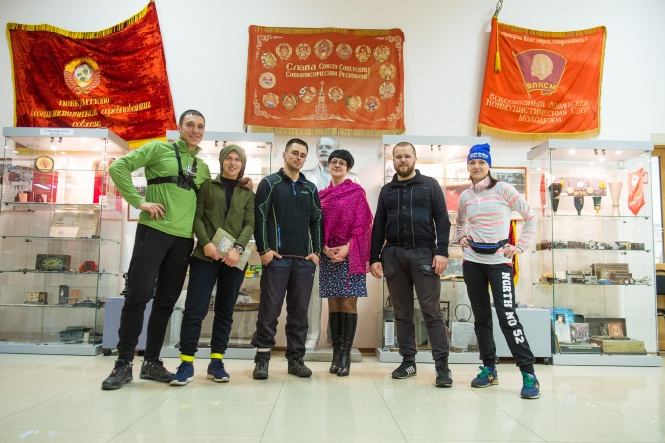
Фото № 11-12 Место ночевки в г. Поронайск. Поронайский краеведческий музей.
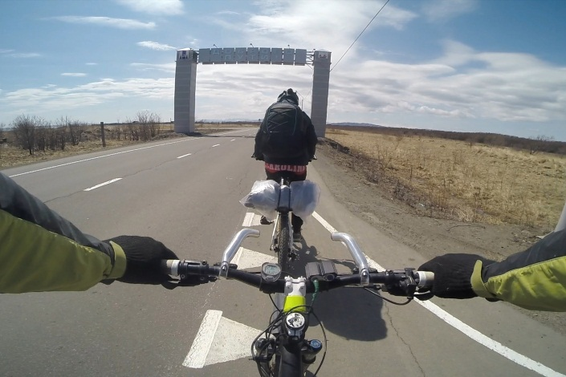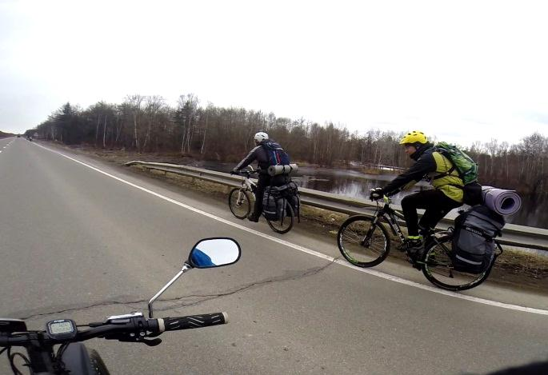
Фото № 13-14. Выезд из г. Поронайска. Движение по участку г. Поронайск – г. Макаров
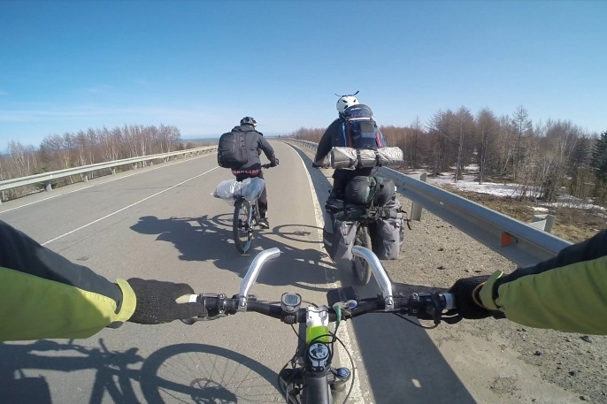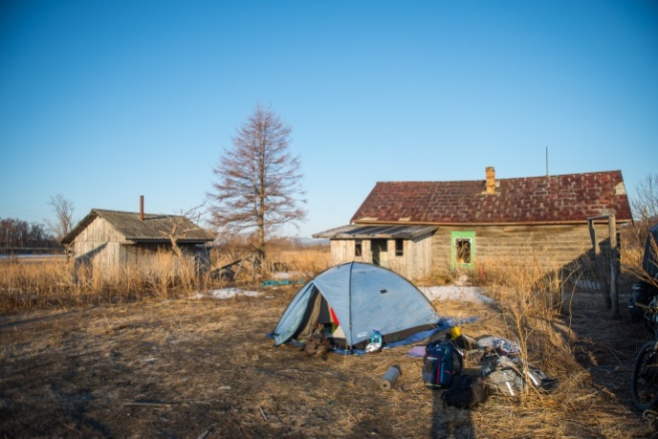
Фото № 15-16. Движение по участку г. Поронайск – г. Макаров. Ночевка в заброшенном дворе с. Нового.

6.3. г. Макаров – с. Взморье
Участок пути г. Макаров – с. Взморье наиболее трудный в техническом отношении. Суммарный набор высот на этом участке значительно выше всех остальных. Кроме того есть несколько участков пути, пролегающих по побережью, огороженных высоким бордюром и имеющих достаточно малую ширину дорожного полотна, что само по себе снижает безопасность их преодоления. А в остальном путь больших трудностей не вызывает.
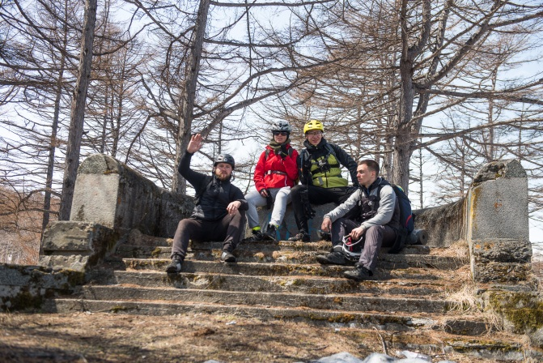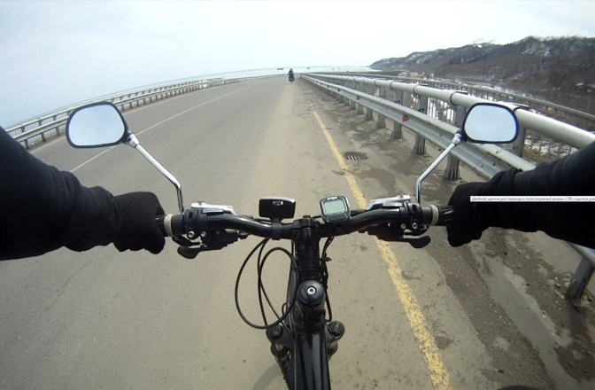
Фото № 17-18. Руины японского храма в г. Макорове. Наиболее узкое место трассы – район мыса Клокова.
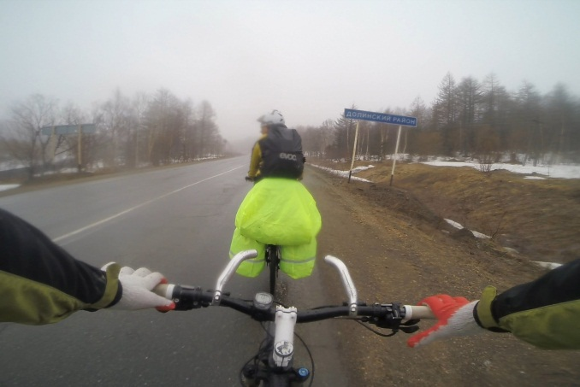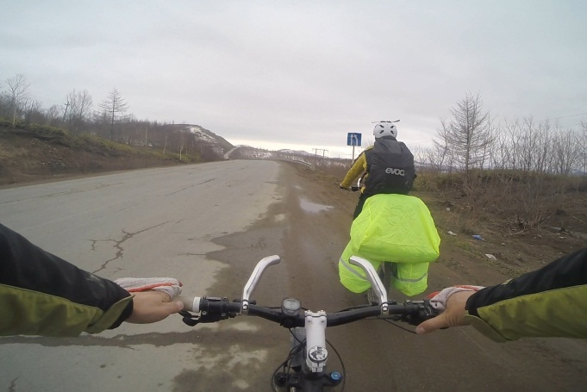
Фото № 19-20. Въезд в Долинский район. Подъем на перевал перед с. Взморье.
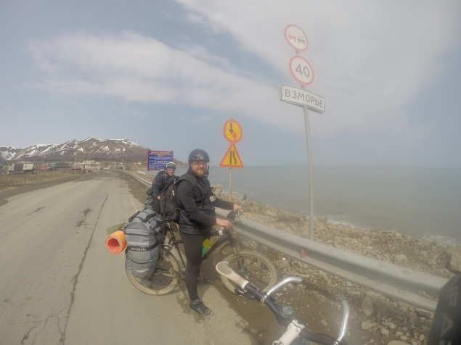
Фото № 21-22. Движение по с. Взморье. Выезд из с. Взморье.

6.4. с. Взморье – г. Южно-Сахалинск
Отрезок пути с. Взморье – Южно-Сахалинск наиболее оживленный. Качество дорожного заметно ниже остальных. Обочины по прежнему достаточно широкие, но преимущественно не асфальтированные. Наиболее опасное место для разъезда с автомобилями – мост через реку Найбу в районе с. Стародубского.
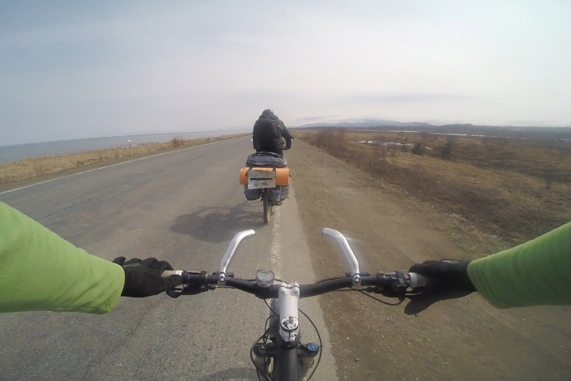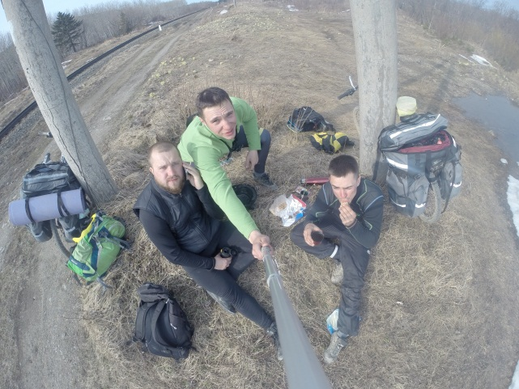
Фото № 23-24. Движение по участку с. Взморье – Южно-Сахалинск. Перекус в с. Фирсово.
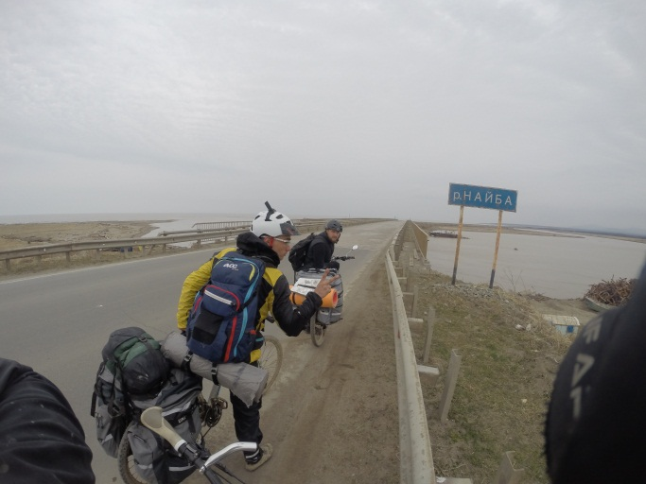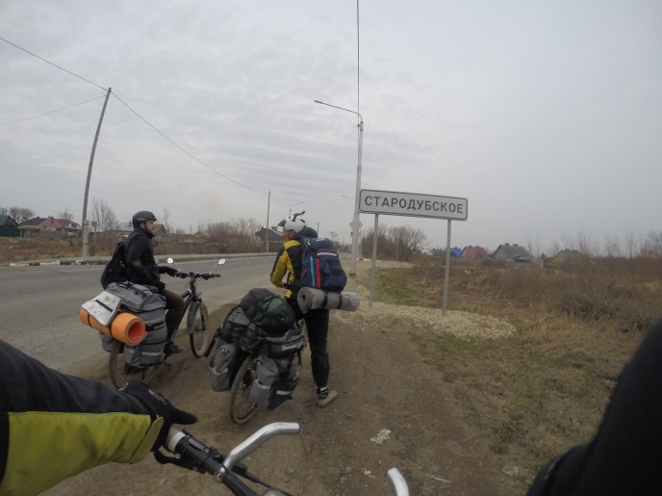
Фото № 25-26. Мост через реку Найбу. Въезд в с. Стародубское.
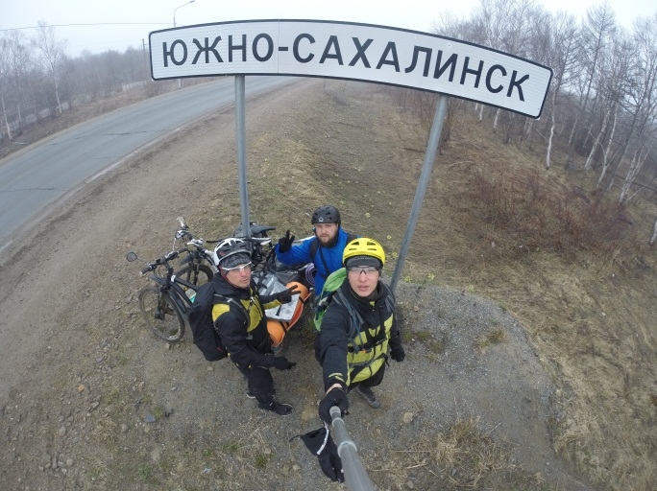
Фото № 27. Финиш маршрута.

7. Итоги, выводы, рекомендации
1. Пройденный маршрут соответствует 1 (первой) категории сложности.
2. Маршрут обладает низкой автономностью, каждый день встречаются магазины, в которых можно пополнить запасы провизии, поэтому при подготовке было решено везти с собой продуктов на 1 день и в дальнейшем пополнять.
3. Так как весь маршрут пролегает по асфальту, целесообразно выбрать более узкую и гладкую резину для колес, чтобы увеличить эффективность и уменьшить энергозатраты.
4. Маршрут оченьинтересен в краеведческом отношении, так как содержит большое количество исторических объектов, таких как руины японского храма в г. Макарове, ворота Тори в с. Взморье, русские и японские памятники войнам павшим в боях второй мировой войны, краеведческие музеи в г. Поронайске и г. Макарове, музей «Южно-Сахалинской наступательной операции», место гибели героя Советского Союза Леонида Смирных в с. Победино, а так же памятник ему в п. Смирных и место захоронения в п. Леонидово. Группа посетила все эти места с целью ближе познакомиться с историей родного края.
5. Не все участники маршрута смогли преодолеть его, а именно: Бутина Оксана Сергеевна по причине не полного восстановления после болезни была вынуждена сойти с маршрута, вызвав машину поддержки вс. Новое Макаровского района, а Десятник Светлана Олеговна сошла с маршрута под конец третьего дня на ст. Тихой, также вызвав машину из Южно-Сахалинска.
6. Финансовые расходы группы составили порядка 2500/чел, из них 500р ушло на билеты и порядка 100 на транспортировку велосипедов багажным вагоном.
7. Специфика дорожной сети острова делает маршрут достаточно безопасным, потому как машина поддержки может добраться в самую отдаленную точку меньше чем за 5 часов.

